MANTHINK / INDUSTRIAL IoT
GDI52
LoRaWAN 网关
标准化设备说明书
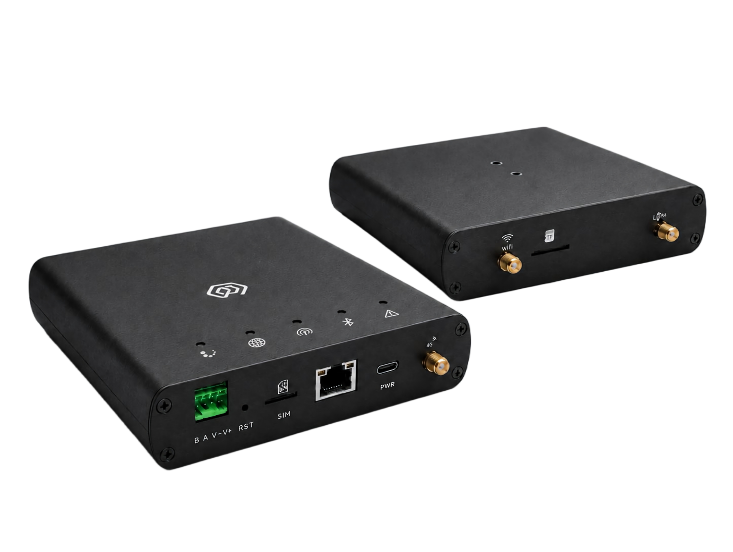
版本  1.0 | 文档类型  设备说明书

版本变更
版本 | 变更说明
1.0 | 当前发布版本

目录
1. 产品介绍
1.1 产品简介
1.2 产品特点
2. 规格参数
2.1 参数
2.2 产品尺寸
2.3 接口说明
2.4 指示灯说明
2.5 产品型号
3. 网关安装
3.1 配件连接
3.1.1 天线连接
3.1.2 Type-C电源线连接
3.1.3 网线连接
3.1.4 SIM卡安装
3.1.5 RS485连接
3.1.6 DC5-24V供电连接
3.2 网关安装
3.2.1 导轨安装
4. 使用说明
4.1 网关配置
4.2 使用 ThinkLink
4.3 连接 chirp stack
4.4 连接 TTN
5. 联系我们

语言版本差异说明：中文手册注明 GDI52x 不支持 GPS，且安装时无需拆开外壳；中英文手册对网络指示灯快速闪烁的含义也不同：英文写为“未安装 4G 模块”，中文写为“网络配置中”。现场维护前请按当前硬件版本或联系技术支持确认。

1. 产品介绍

1.1 产品简介
GDI52x 是门思科技针对 LoRaWAN 系统设计的新一代室内网关产品。
GDI52x 延续 GDI51x 的核心功能架构，基于高性能 LoRaWAN 网关设计，支持 LoRaWAN 网络接入、ThinkLink 平台、第三方 LoRaWAN Network Server，并适用于园区、楼宇、工业现场、智慧物业等物联网应用场景。
相比 GDI51x，GDI52x 采用铝合金外壳设计，增强设备结构强度与工业质感；同时新增 RS-485 通信接口，并支持 DC 5-24V 宽电压供电，使设备具备更灵活的现场接入能力。

1.2 产品特点
- 支持 ThinkLink、ChirpStack、TTN 等 LoRaWAN 平台
- 支持 Basic Station、GWMP 等网关协议
- 支持内置 ThinkLink（TKL）平台，可实现边缘数据处理与管理
- 支持历史数据保存
- 支持物模型及应用数据解析
- 支持 Dashboard 可视化
- 支持 4G、WiFi、以太网数据回传
- 支持 RS-485 接口，可连接现场设备
- 支持 DC 5-24V 宽电压供电
- 支持远程维护和升级
- 提供 Web 页面配置功能
- 8个频点 （BW=125kHz）
- 16个解调器，可并发处理16包数据(8 x SF5-SF12 LoRa®demodulators，8 x SF5-SF10 LoRa®demodulators )
- 65个信道 （不通的SF、BW、频点的配置为一种信道，BW=125kHz，总计65个信道）
- 发射功率：22dBm（Max）
- 接收灵敏度： -141dBm （SF=12，BW=125kHz）
- 支持 US902、AU915、AS923、EU868、EU433、CN470 LoRaWAN 标准。
- 铝合金工业外壳设计

2. 规格参数

2.1 参数
SOC | · LS1012A 64-bit ARM Cortex-A53 800MHz 2W
内存 | · Support DDR3L 1066 MHz  · Memory:512MB
存储 | · ≥ 16 GB eMMC
软件功能 | · 内置NS和物联网平台（内置TKL）  · 支持 ThinkLink,Chirp stack,TTN,Basic station ,GWMP 协议  · 支持 postgresql，redis 数据库  · 支持历史数据保存，支持leaf模式  · 支持物模型和应用数据解析  · 支持DashBoard
LoRa | · 工作频段： CN470 470M～510MHz  EU868 863M～870MHz  EU433 433M～434MHz  AS923 920M～928MHz  US902 902M-928 MHz  AU915 915M-928 MHz  · 通信速率：292bps～15.625kbps，支持SF5～SF12  · 发射功率：22dBm（Max）  · 接收灵敏度： -141dBm （SF=12，BW=125kHz）  · 天线类型：全向  · 频点 ：8个（BW=125kHz）  · 解调器：16个，可同时处理16包数据 (8 x SF5-SF12 LoRa®demodulators；8 x SF5-SF10 LoRa®demodulators )  · 信道 ：65个（不同的SF、BW、频点的配置为一种信道，BW=125kHz，总计65个信道）  · 工作模式：半双工  · 单信道带宽（BW）：125KHz
数据回传 | · Ethernet: 1000M/100M  · 4G  特別注意： 网关默认4G上行使用，CAT1模组，支持的频段如下： LTE-FDD: B1/3/5/8; LTE-TDD: B34/38/39/40/41  如计划部署的区域运营商使用的频段不在以上频段中，请联系门思科技技术人员更换适用的4G模组
配置端口 | · USB-TypeC  · Ethernet  · WiFi
供电 | · POE(48V)  · USB TYPE-C(5V )  · DC 5-24V
整机功耗 | · 5W
环境参数 | · 工作温度：-20℃～65℃  · 工作湿度：0%～95%RH  · 防水防尘：IP53
重量 | · 0.33KG
尺寸 | · 139mm x 122mm x 28mm
安装方式 | · 导轨安装

注意 室内网关GDI52x不支持GPS

2.2 产品尺寸
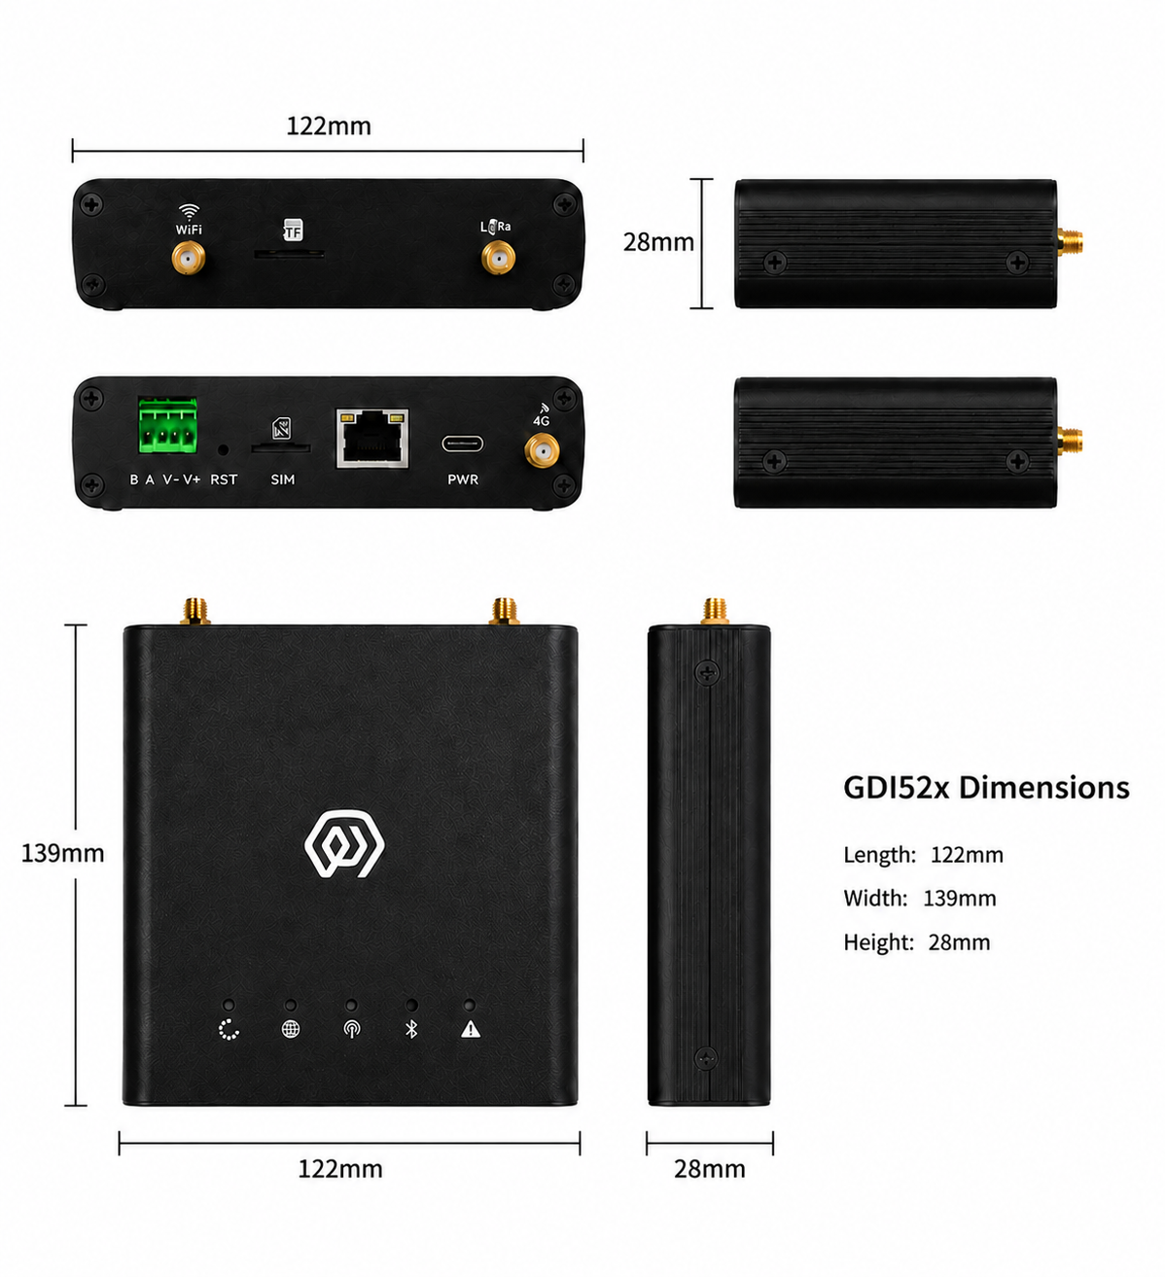
图 GDI52 产品尺寸图

2.3 接口说明
接口名称 | 说明
WiFi | WIFI天线接口
TF | 储存卡槽
LoRa | LoRa天线接口
B A V- V+ | RS485接口/DC5-24V供电
RST | 复位键
SIM | SIM卡槽
RJ45 | 网线接口（POE供电）
PWR | Type-C接口
4G | 4G天线接口

2.4 指示灯说明
指示灯 | 功能 | 状态 | 说明
 | 运行指示灯 | 常亮 | 系统启动时
 |  | 熄灭 | 系统正常运行，进入进程启动阶段
 |  | 每秒一次的闪烁频率 | 系统正常运行
 | 网络指示灯 | 红色（有线网络的状态） — 每秒一次的闪烁频率 | 网络连接正常
 |  | 每500毫秒一次的闪烁频率 | 网络连接异常
 |  | 快速闪烁 | 网络配置中
 |  | 蓝色（4G网络） — 熄灭 | 网关没有安装4G模块
 |  | 常亮 | 网关安装了4G模块，但未插入SIM卡
 |  | 无节奏地闪烁 | 网关正在进行数据交互
 | LoRa数据收发指示灯 | 红色 — 闪烁 | 网关正在发送一包数据
 |  | 蓝色 — 闪烁 | 网关接收到一包数据
 | LAN状态灯 | 红色 | 系统控制
 |  | 蓝色 | Wi-Fi连接状态
 | 故障指示灯 | 快速闪烁 | 启动过程的第2阶段
 |  | 熄灭 | 无故障
 |  | 闪烁 | 故障

2.5 产品型号
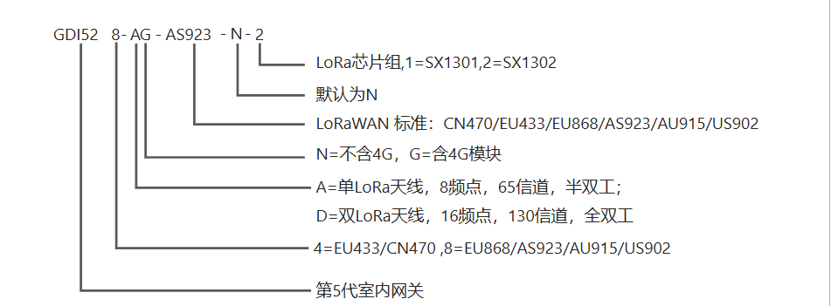
图 GDI52 产品型号表

3. 网关安装
注意：
- 安装时不需要拆开网关外壳
- 室内网关GDI52x不支持GPS

3.1 配件连接

3.1.1 天线连接
- 分别将LoRa、WiFi、4G天线拧紧至对应接口 (LoRa、WiFi、4G天线均为吸盘天线）

3.1.2 Type-C电源线连接
- 采用POE供电方式时，电源线无需连接
- 将 Type-C电源线连接至网关 PWR接口 (Type-C接口）

3.1.3 网线连接
- 将网线连接至网关RJ45接口
- 此接口可接受POE供电

3.1.4 SIM卡安装
- 连接网线时不需要插入SIM卡
- 将SIM卡插入网关SIM接口
注意 SIM卡插卡方向为，芯片朝下，缺口在左上角

3.1.5 RS485连接
- 连接至绿色端子的B A 端口

3.1.6 DC5-24V供电连接
- 连接至绿色端子的V- V+端口

3.2 网关安装

3.2.1 导轨安装
- 将网关配件 导轨背板 用螺丝拧紧在网关背部
- 将导轨背板卡安装在导轨内

4. 使用说明

4.1 网关配置
参考文档：gwTool7 网关管理员手册

4.2 使用 ThinkLink
参考文档：CN ThinkLink 使用说明书

4.3 连接 chirp stack
参考文档：通过 Basic Station 接入 ChirpStack（gwTool7）

4.4 连接 TTN
参考文档：通过 Basic Station 接入 TTN（gwTool7）

5. 联系我们
网址：www.manthink.cn
邮箱：info@manthink.cn
电话：+86 15810684257

